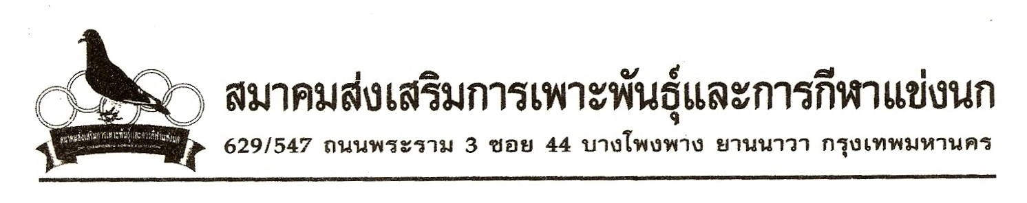
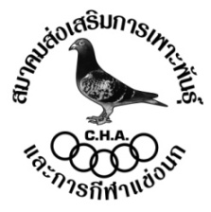

เรื่อง ประกาศการเรียงอันดับประลองการแข่งขันนกพิราบเร็ว สายใต้ประจำปี 2556
ระยะที่ 13 จุด ภูเก็ต – กรุงเทพฯ วันอาทิตย์ที่ 1 กันยายน 2556
มีผู้ส่งนกเข้าร่วมการแข่งขันฯ จำนวน 1,724 ตัว จำนวน 260 อันดับ จำนวน 176 กรง เวลาปล่อย 6.40 น.

ผู้ชนะเลิศถ้วยจำลองประทานของพระเจ้าวรวงศ์เธอ พระองค์เจ้าโสมสวลี พระวรราชาทินัดดามาตุ
(สมาคมสร้างสรรค์นกพิราบบินเร็วนานาชาติในประเทศไทย)
ผู้ชนะเลิศ ได้แก่ ธนิต ภิญโญบริสุทธิ์
นกพิราบหมายเลขห่วงขา CHA-13-68209 สี เทา เพศ เมีย โซน B
รองชนะเลิศอันดับ 1 ได้แก่ APS 2
นกพิราบหมายเลขห่วงขา H12-53816 สี เทา เพศ ผู้ โซน A
รองชนะเลิศอันดับ 2 ได้แก่ ณรงค์ สิริพัฒน์
นกพิราบหมายเลขห่วงขา H12-51825 สี กระ เพศ เมีย โซน A
------------------------------------------------------------

วันเสาร์ที่ 7 ก.ย. 56 และอาทิตย์ที่ 8 ก.ย. 56 *** หยุดพักการแข่งขัน ****
วันเสาร์ที่ 14 กันยายน 2556 รับนกเพื่อเข้าร่วมการแข่งขันสายใต้ ประจำปี 2556 (2013)
ชิงถ้วยพระราชทานจำลองสมเด็จพระศรีนครินทราบรมราชชนนี
(สมาคมมิตรภาพและกีฬาแข่งนกในพระอุปถัมภ์ สมเด็จพระเจ้าภคินีเธอเจ้าฟ้าเพชรรัตนราชสุดา สิริโสภาพัณณวดี)
ระยะที่ 14 จุด สงขลา – กรุงเทพฯ เปิดรับนกเวลา 11.00 – 13.00 น.
ค่าสมัครการแข่งขัน ตัวละ 100 เงินบำรุงพันธุ์
ชนะที่ 1 / 2,000 ชนะที่ 2 / 1,500 ชนะที่ 3 / 1,000 ชนะที่ 4 – ลำดับสุดท้าย / 200
------------------------------------------------------------
- ผลการแข่งขัน ข่าวสารของทางสมาคมฯ ดูได้ที่เว๊บไซต์ www.francisloft.com
- ตรวจเชื้อไข้หวัดนก สายเหนือ วันที่ 4 ก.ย.56 ที่สหพันธ์ วันที่ 5 ก.ย. 56 ที่พัฒนา
- กรุณาชำระค่าห่วงก่อนขึ้นนก

กฎ – กติกาสมาคมฯ ควรทราบ
- คัดค้านในสัปดาห์ต่อไป ในวันเสาร์ไม่เกินเที่ยง
- กฎ – กติกาสมาคม และกฎ – กติกาการแข่งขันสายต่างๆ ดูได้ที่เว๊บไซด์ www. francisloft.com

บริษัท ธาราวดี รีสอร์ท แอนด์ สปา จำกัด (Tarawadee Resort and Spa)
เลขที่ 1 ถ.พัฒนาการ 44-46 ถนนพัฒนาการ แขวงสวนหลวง เขตประเวศ กรุงเทพฯ 10250
โทร. 0-2321-6666 แฟกซ์ 0-2720-4838


http://www.rohnfried.ro/เซียนนกทั่วโลก รวมทั้งไทย ต่างให้ความเชื่อมั่น และไว้วางใจ ยาคุณภาพ และวิตามินจากเลิพฟรีด จากเยอรมันมีจัดจำหน่ายแล้ว ในขณะนี้

